Матч 205, Шестиугольные суммы (HexagonalSums)
Дивизион 2, Уровень 3; Дивизион 1, Уровень 2

Шестиугольные числа (1, 6, 15, 28, 45, 66) представляют собой фигуры из точек, напоминающие вложенные шестиугольники:
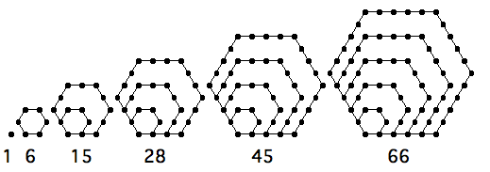
В 1830 году Эйлер доказал, что любое число, большее 1719, может быть представлено в виде суммы четырех шестиугольных чисел. В 1990 году это утверждение было улучшено: большие числа представлялись не в виде четырех, а в виде трех шестиугольных чисел.
Обозначим через MLHS(n) наименьшее количество шестиугольных чисел, в виде суммы которых можно представить число n. В следующей таблице приведены значения MLHS(n) для малых n:
n | 1 | 2 | 3 | 4 | 5 | 6 | 7 | 8 | 9
MLHS(n) | 1 | 2 | 3 | 4 | 5 | 2 | 3 | 4 | 5
сумма | 1 | 1+1 | 1+1+1 | 1+1+1+1 | 1+1+1+1+1 | 6 | 1+6 | 1+1+6 | 1+1+1+6
Наибольшее значение MLHS(n) равно 6 и достигается на значениях n = 11 и n = 26.
Наибольшее значение n, для которого MLHS(n) = 5, равно 130.
Наибольшее значение n, для которого MLHS(n) = 4, равно 146858.
По заданному значению n вычислить MLHS(n).

Класс: HexagonalSums
Метод: int minLength(int n)
Ограничения: 1 ≤ n,max ≤ 10⁶.

Вход. Целое число n.

Выход. Значение MLHS(n).

Пример входа
n
26
130
999999

Пример выхода
6
5
3

РЕШЕНИЕ
перебор

Сгенерируем шестиугольные числа согласно рекуррентному соотношению:
h(0) = 1,
h(n) = h(n – 1) + 4*n + 1
Формулу шестиугольных чисел можно получить из того факта, что количество точек в фигуре квадратически зависит от числа вложенных шестиугольников, а любая квадратическая формула может быть получена по вычисленным значениям в трех точках.
Если перебирать все четверки (тройки) шестиугольных чисел, проверяя можно ли из них получить число n, то решение задачи будет достаточно долгим.

ПРОГРАММА

